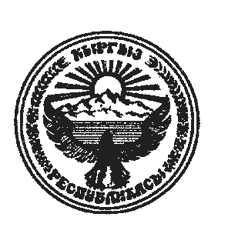
КЫРГЫЗ РЕСПУБЛИКАСЫНЫН
ЧУЙ ОБЛУСУНУН
МОСКВА РАЙОНУН

ПЕТРОВКА

АЙЫЛДЫК АЙМАГЫНЫН

АЙЫЛДЫК КЕНЕШИ

КЫРГЫЗСКОЙ РЕСПУБЛИКИ
ЧУЙСКОЙ ОБЛАСТИ
МОСКОВСКОГО РАЙОНА

АЙЫЛЬНЫЙ КЕНЕШ

ПЕТРОВСКОГО

АЙЫЛЬНОГО АЙМАКА

27.04.2015 год с. Петровка

ПОСТАНОВЛЕНИЕ № 79-2
Открытой очередной XXI сессии XXVI созыва

Об устранении нарушении нарушения Закона
Кыргызской Республики

Заслушав и обсудив представление прокуратурой Московского района от 30.03.2015года №11/р-15 об устранении нарушения Закона Кыргызской Республики по исполнению закона «О местном самоуправлении»

Кенеш Петровского айыльного аймака

ПОСТАНОВИЛ:

  - Главе Петровского айыл окмоту принять необходимые по устранению выявленных нарушений Законов Кыргызской
Республики в сроки установленные законом Кыргызской Республики и строго руководствоваться Законом Кыргызской
Республики «О местном самоуправлении».
  - Главе Петровского айыл окмоту Астарову поставить на вид и объявить замечание.

Председатель Кенеша
Петровского айыльного аймака: И. Бейшеналиев

